  - 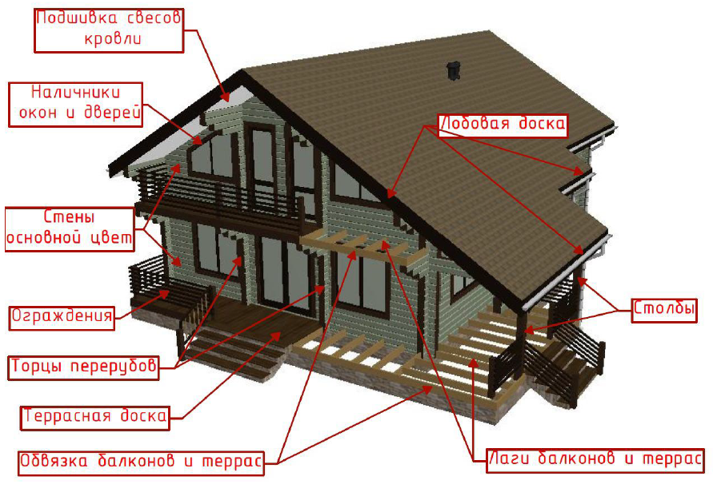

  - АКТ предварительного согласования цвета для выкрасов на объекте
Котельная (брусовая часть) | Фасад дома | Элементы (красим на дощечке)

  - Примечание:

